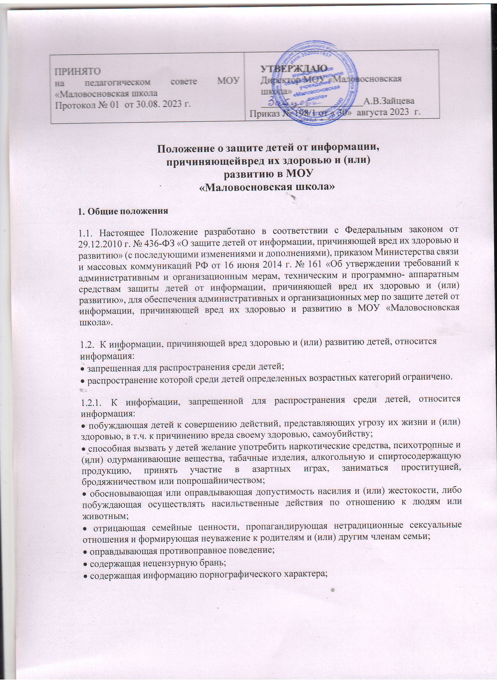

|  |  |
| --- | --- |
| ПРИНЯТО  на педагогическом совете МОУ «Маловосновская школа»  Протокол № 01 от 30.08. 2023 г. | **УТВЕРЖДАЮ**  Директор МОУ «Маловосновская школа»  _____________________А.В.Зайцева  Приказ № 198/1 от « 30» августа 2023 г. |

**Положение о защите детей от информации, причиняющей вред их здоровью и (или) развитию в МОУ**

# «Маловосновская школа»

## Общие положения

* 1. Настоящее Положение разработано в соответствии с Федеральным законом от 29.12.2010 г. № 436-ФЗ «О защите детей от информации, причиняющей вред их здоровью и развитию» (с последующими изменениями и дополнениями), приказом Министерства связи и массовых коммуникаций РФ от 16 июня 2014 г. № 161 «Об утверждении требований к административным и организационным мерам, техническим и программно- аппаратным средствам защиты детей от информации, причиняющей вред их здоровью и (или) развитию», для обеспечения административных и организационных мер по защите детей от информации, причиняющей вред их здоровью и развитию в МОУ «Маловосновская школа».
  2. К информации, причиняющей вред здоровью и (или) развитию детей, относится информация:
* запрещенная для распространения среди детей;
* распространение которой среди детей определенных возрастных категорий ограничено.
  + 1. К информации, запрещенной для распространения среди детей, относится информация:
* побуждающая детей к совершению действий, представляющих угрозу их жизни и (или) здоровью, в т.ч. к причинению вреда своему здоровью, самоубийству;
* способная вызвать у детей желание употребить наркотические средства, психотропные и (или) одурманивающие вещества, табачные изделия, алкогольную и спиртосодержащую продукцию, принять участие в азартных играх, заниматься проституцией, бродяжничеством или попрошайничеством;
* обосновывающая или оправдывающая допустимость насилия и (или) жестокости, либо побуждающая осуществлять насильственные действия по отношению к людям или животным;
* отрицающая семейные ценности, пропагандирующая нетрадиционные сексуальные отношения и формирующая неуважение к родителям и (или) другим членам семьи;
* оправдывающая противоправное поведение;
* содержащая нецензурную брань;
* содержащая информацию порнографического характера;
* о несовершеннолетнем, пострадавшем в результате противоправных действий (бездействия), включая фамилии, имена, отчества, фото- и видеоизображения такого несовершеннолетнего, его родителей и иных законных представителей, дату рождения такого несовершеннолетнею, аудиозапись его голоса, место его жительства или место временного пребывания, место сто учебы или работы, иную информацию, позволяющую прямо или косвенно установить личность такого несовершеннолетнего.
  + 1. К информации, распространение которой среди детей определенных возрастных категорий ограничено, относится информация:
* представляемая в виде изображения или описания жестокости, физического и (или) психического насилия, преступления или иного антиобщественного действия;
* вызывающая у детей страх, ужас или панику, в том числе представляемая в виде изображения или описания в унижающей человеческое достоинство форме ненасильственной смерти, заболевания, самоубийства, несчастного случая, аварии или катастрофы и (или) их последствий;
* представляемая в виде изображения или описания половых отношений между мужчиной и женщиной;
* содержащая бранные слова и выражения, не относящиеся к нецензурной брани.

## Основные понятия, используемые в настоящем Положении

* информационная продукция - предназначенная для оборота на территории Российской Федерации продукция средств массовой информации, аудиовизуальная продукция на любых видах носителей, а также информация, распространяемая посредством зрелищных мероприятий;
* классификация информационной продукции - распределение информационной продукции в зависимости от её тематики, жанра, содержания и художественного оформления по возрастным категориям детей в порядке, установленном Федеральным законом №436-ФЗ.

## Процедуры присвоения и размещения знака информационной продукции и (или) текстового предупреждения об информационной продукции, запрещенной для детей

* 1. Обозначение категории информационной продукции знаком информационной продукции и (или) текстовым предупреждением об ограничении распространения информационной продукции среди детей осуществляется ее производителем и (или) распространителем следующим образом:
* применительно к категории информационной продукции для детей, не достигших возраста шести лет, — в виде цифры «0» и знака «плюс»;
* применительно к категории информационной продукции для детей, достигших возраста шести лет, — в виде цифры «6» и знака «плюс» и (или) текстового предупреждения в виде словосочетания «для детей старше шести лет»;
* применительно к категории информационной продукции для детей, достигших возраста двенадцати лет, — в виде цифры «12» и знака «плюс» и (или) текстового предупреждения в виде словосочетания «для детей старше 12 лет»;
* применительно к категории информационной продукции для детей, достигших возраста шестнадцати лет, — в виде цифры «16» и знака «плюс» и (или) текстового предупреждения в виде словосочетания «для детей старше 16 лет»;
* применительно к категории информационной продукции, запрещенной для детей, — в виде цифры «18» и знака «плюс» и (или) текстового предупреждения в виде словосочетания «запрещено для детей».
  1. Производитель, распространитель информационной продукции размещают знак информационной продукции и (или) текстовое предупреждение об ограничении ее распространения среди детей перед началом демонстрации фильма при кино- и видео обслуживании в порядке, установленном уполномоченным Правительством Российской Федерации федеральным органом исполнительной власти. Размер знака информационной продукции должен составлять не менее чем пять процентов площади экрана.
  2. Размер знака информационной продукции должен составлять не менее чем пять процентов площади афиши или иного объявления о проведении соответствующего зрелищного мероприятия, объявления о кино- или видеопоказе, а также входного билета, приглашения либо иного документа, предоставляющих право посещения такого мероприятия.
  3. Знак информационной продукции размещается в публикуемых программах теле- и радиопередач, перечнях и каталогах информационной продукции, а равно и в такой информационной продукции, размещаемой в информационно-телекоммуникационных сетях.
  4. Текстовое предупреждение об ограничении распространения информационной продукции среди детей выполняется на русском языке, а в случаях, установленных Федеральным законом от 1 июня 2005 года N 53-ФЗ «О государственном языке Российской Федерации», на государственных языках республик, находящихся в составе Российской Федерации, других языках народов Российской Федерации или иностранных языках.

## Условия присутствия детей на публичном показе, при публичном исполнении, демонстрации посредством зрелищного мероприятия информационной продукции, запрещенной для детей, в случае их организации и (или) проведения.

* 1. В случае необходимости присутствия детей на публичном показе, при публичном исполнении, демонстрации посредством зрелищного мероприятия информационной продукции, запрещенной для детей, не менее чем за неделю организаторами мероприятия должен быть предоставлен план проведения мероприятия с поминутным регламентом по каждому пункту плана мероприятия.
  2. Лицо, ответственное за сопровождение детей на данное мероприятие, должно обеспечить организованный вывод детей за 10 минут до демонстрации информационной продукции, запрещенной для детей на расстоянии не менее чем сто метров от границ территорий места проведения зрелищного мероприятия.

## Технические и программно-аппаратные средства защиты детей от информации, причиняющей вред их здоровью и (или) развитию.

* 1. К техническим и программно-аппаратным средствам защиты детей от информации, причиняющей вред их здоровью и (или) развитию, применяемым при предоставлении доступа к информации, распространяемой посредством сети "Интернет", относятся следующие:
* средства ограничения доступа к техническим средствам доступа к сети "Интернет";
* средства ограничения доступа к сети "Интернет" с технических средств третьих лиц;
* средства ограничения доступа к запрещенной для распространения среди детей информации, размещенной на сайтах в сети "Интернет".

## Дополнительные требования к обороту информационной продукции, запрещенной для детей, и ее фрагментов, распространяемых посредством эфирного и кабельного, теле- и радиовещания, сети «Интернет» и сетей подвижной радиотелефонной связи, в местах доступных для детей.

* 1. Информационная продукция, причиняющая вред здоровью и (или) развитию детей, не подлежит распространению посредством теле- и радиовещания.
  2. Распространение посредством телевизионного вещания информационной продукции, содержащей информацию, запрещенную для детей, сопровождается демонстрацией знака информационной продукции в углу кадра, в начале трансляции телепрограммы, телепередачи, а также при каждом возобновлении их трансляции (после прерывания рекламой и (или) иной информацией).
  3. Распространение посредством радиовещания информационной продукции, содержащей информацию, запрещенную для детей, за исключением радиопередач, транслируемых в эфире без предварительной записи, сопровождается сообщением об ограничении распространения такой информационной продукции среди детей в начале трансляции радиопередач.
  4. При размещении анонсов или сообщений о распространении посредством теле- и радиовещания информационной продукции, запрещенной для детей, не допускается использование фрагментов указанной информационной продукции, содержащей информацию, причиняющую вред здоровью и (или) развитию детей.
  5. Доступ к информации, распространяемой посредством информационно- телекоммуникационных сетей, в том числе сети «Интернет», в местах, доступных для детей, предоставляется лицом, организующим доступ к сети «Интернет» в таких местах (за исключением операторов связи, оказывающих эти услуги связи на основании договоров об оказании услуг связи, заключенных в письменной форме), другим лицам при условии применения административных и организационных мер, технических, программно-аппаратных средств защиты детей от информации, причиняющей вред их здоровью и (или) развитию.
  6. Информационная продукция, запрещенная для детей, не допускается к распространению в предназначенных для детей образовательной организации, или на расстоянии менее чем сто метров от границ территорий указанных организаций.

## Меры защиты детей от информации, причиняющей вред их здоровью и (или) развитию, направленные на повышение осведомленности лиц, находящихся в местах оборота продукции, запрещенной для детей.

* 1. Издание локальных актов;
  2. Ознакомление работников, в трудовые обязанности которых входит организация и осуществление оборота информационной продукции, запрещенной для детей, с положениями законодательства Российской Федерации о защите детей от информации, причиняющей вред их здоровью и (или) развитию, с локальными актами, изданными в МОУ «Маловосновская школа»;
  3. Назначение работника, ответственного за применение мер защиты детей от информации, причиняющей вред их здоровью и (или) развитию, учитывающих специфику

оборота информационной продукции, запрещенной для детей, и за проверку порядка их применения;

* 1. Осуществление внутреннего контроля за соблюдением законодательства Российской Федерации о защите детей от информации, причиняющей вред их здоровью и (или) развитию, соответствием применяемых мер защиты детей от информации, причиняющей вред их здоровью и (или) развитию, локальным актам, изданным в МОУ «Маловосновская школа».
  2. и предусматривающего:
* рассмотрение в срок, не превышающий десяти рабочих дней со дня получения, обращений, жалоб или претензий о нарушениях законодательства Российской Федерации о защите детей от информации, причиняющей вред их здоровью и (или) развитию, включая несоответствие применяемых административных и организационных мер защиты детей от информации, причиняющей вред их здоровью и (или) развитию, требованиям, а также о наличии доступа детей к информации, запрещенной для распространения среди детей, и направление мотивированного ответа о результатах рассмотрения таких обращений, жалоб или претензий;
* установление в течение десяти рабочих дней со дня получения обращений, жалоб или претензий о наличии доступа детей к информации, запрещенной для распространения среди детей, причин и условий возникновения такого доступа и принятие мер по их устранению.
  1. К организационным мерам защиты детей от информации, причиняющей вред их здоровью и (или) развитию, относятся следующие:
  2. размещение на информационных стендах в местах, доступных для детей, а также доведение иным доступным способом до третьих лиц сведений об изданных в МОУ «Маловосновская школа» локальных актов;
  3. размещение на официальном сайте производителя и (или) распространителя, осуществляющих оборот информационной продукции, запрещенной для детей, в сети "Интернет" локальных актов, изданных в МОУ «Маловосновская школа»., а также сведений о применении административных и организационных мер, и обеспечение возможности свободного доступа к указанным документам.
  4. Обеспечение технических и программно-аппаратных средств защиты детей от информации, причиняющей вред их здоровью и развитию в точках коллективного доступа к сети Интернет осуществляется работниками школы в соответствии с их должностными обязанностями.
  5. Контроль за соответствием содержания и художественного оформления печатных изданий, полиграфической продукции (в том числе тетрадей, дневников, обложек для книг, закладок для книг), аудиовизуальной продукции, иной информационной продукции, используемой в образовательном процессе требованиям, предъявляемым к информационной продукции для детей соответствующей возрастной группы осуществляется работниками школы в соответствии с их должностными обязанностями и школы и родителями обучающихся в соответствии с их обязанностями, а также с учётом обозначения категории информационной продукции:
* применительно к категории информационной продукции для детей, не достигших возраста шести лет — в виде цифры «0» и знака «плюс»;
* применительно к категории информационной продукции для детей, достигших возраста шести лет — в виде цифры «6»и знака «плюс» и (или) текстового предупреждения в виде словосочетания «для детей старше шести лет»;
* применительно к категории информационной продукции для детей, достигших возраста двенадцати лет — в виде цифры «12»и знака «плюс» и (или) текстового предупреждения в виде словосочетания «для детей старше двенадцати лет»;
* применительно к категории информационной продукции для детей, достигших возраста шестнадцати лет — в виде цифры «16»и знака «плюс» и (или) текстового предупреждения в виде словосочетания «для детей старше шестнадцати лет»;
* применительно к категории информационной продукции, запрещённой для детей, — в виде цифры «18» и знака «плюс» и (или) текстового предупреждения в виде словосочетания «запрещено для детей».

## Процедуры, направленные на предотвращение, выявление и устранение нарушений законодательства Российской Федерации о защите детей от информации, причиняющей вред их здоровью и (или) развитию.

* 1. Назначение работника, ответственного за применение административных и организационных мер защиты детей от информации, причиняющей вред их здоровью и (или) развитию, учитывающих специфику оборота информационной продукции, запрещенной для детей, и за проверку порядка их применения.
  2. Ознакомление работников школы и учащихся с Регламентом работы учащихся, учителей и сотрудников школы в Интернет, Правилами использования сети Интернет, Правилами пользования кабинетом свободного доступа, настоящим положением.
  3. Осуществление контроля за использованием ресурсов сети Интернет во время образовательного процесса.
  4. Ведение журналов учета работы с ресурсами сети Интернет в точках доступа к сети Интернет для учащихся.
  5. Изучение с помощью специальных технических средств контентной фильтрации запрашиваемых адресов Интернет, выявление ресурсов, содержащих информацию, запрещенную законодательством РФ и несовместимую с задачами образования и воспитания.
  6. Отправка сведений оператору организации, осуществляющей по договору контентную фильтрацию, сведений о выявленных ресурсах, содержащих информацию, запрещенную законодательством РФ, и информацию, несовместимую с задачами образования и воспитания для ограничения доступа к этим ресурсам.
  7. Рассмотрение в срок, не превышающий десяти рабочих дней со дня получения, обращений, жалоб или претензий о нарушениях законодательства РФ о защите детей от информации, причиняющей вред их здоровью и (или) развитию.
  8. Установление в течение десяти рабочих дней со дня получения обращений, жалоб или претензий о наличии доступа детей к информации, запрещенной для распространения среди детей, причин и условий возникновения такого доступа и принятие мер по их устранению.

## Ответственность за правонарушения в сфере защиты детей от информации, причиняющей вред их здоровью и развитию.

* 1. Нарушение законодательства РФ о защите детей от информации, причиняющей вред их здоровью и развитию, влечет за собой ответственность в соответствии с действующим законодательством РФ.

## С Положением о защите детей от информации, причиняющей вред их здоровью и (или) развитию ознакомлены:

|  |  |  |  |  |
| --- | --- | --- | --- | --- |
| **№ п/п** | **Фамилия, инициалы работника** | **Должность работника** | **Дата**  **ознакомления с Положением** | **Подпись работника** |
| 1. |  |  |  |  |
| 2. |  |  |  |  |
| 3. |  |  |  |  |
| 4. |  |  |  |  |
| 5. |  |  |  |  |
| 6. |  |  |  |  |
| 7. |  |  |  |  |
| 8. |  |  |  |  |
| 9. |  |  |  |  |
| 10. |  |  |  |  |
| 11. |  |  |  |  |
| 12. |  |  |  |  |
| 13. |  |  |  |  |
| 14. |  |  |  |  |
| 15. |  |  |  |  |
| 16. |  |  |  |  |
| 17. |  |  |  |  |
| 18. |  |  |  |  |
| 19. |  |  |  |  |
| 20. |  |  |  |  |
| 21. |  |  |  |  |
| 22. |  |  |  |  |
| 23. |  |  |  |  |